03-262 УАЗ-3172 4х4 4-дверный опытный грузопассажирский автомобиль, мест 10 или 2+0.8 тн, прицеп до 1,2 тн, снаряжённый вес 1.92 тн, полный вес 2.92 тн, УМЗ 86-105 лс, 120 км/час, штучно 9 экз., УАЗ г. Ульяновск 1991-92 г.
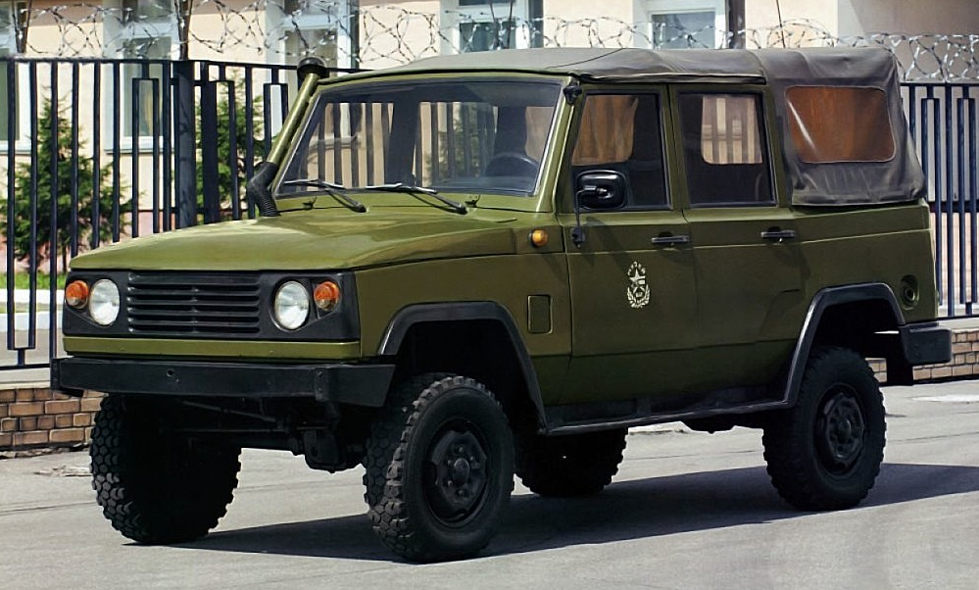

Источник и имя автора не сохранилось - извините!
Интересно здесь: http://www.uazbuka.ru/models/uaz-3172.html

Попытки разработать техническое задание на ульяновские полноприводники следующего за УАЗ-469 поколения предпринимались с 1968 года. Компоновочная схема шасси УАЗ-452, по мнению работников бюро перспективного проектирования, была значительно совершеннее схемы УАЗ-469. На ульяновских бескапотниках от раздаточной коробки было гораздо меньше шума, чем на УАЗ-469: меньшие углы в шарнирах и положение приводных валов обеспечивали почти равные угловые скорости, что исключало пульсацию крутящего момента в трансмиссии. Именно поэтому конструкцию унифицированного для грузопассажирских джипов и бескапотников шасси нового поколения решили создавать, отталкиваясь от «вагонной» схемы. В 1974 году была разработана первая редакция ТЗ на легковой автомобиль УАЗ-3170 с принципиально новой компоновочной схемой и новыми агрегатами (неразрезные ведущие мосты с редукторами внешнего зацепления, зависимые пружинные передняя и задняя подвески, дифференциальная «раздатка», смещенный за переднюю ось и вправо двигатель, привод переднего моста слева). Близкое к УАЗ-452 расположение двигателя позволяло иметь на едином шасси и легковой капотный автомобиль, и машину вагонной компоновки. В 1975 году была завершена разработка технического задания на унифицированное семейство автомобилей на едином шасси — легкового УАЗ-3170 и бескапотного фургона УАЗ-3770. Чуть позднее в составе семейства было разработано техническое задание на гамму 1,5-тонных автомобилей с максимально возможной унификацией с УАЗ-3770 (расположение двигателя, передняя подвеска, кабина на грузовиках и почти весь кузов на фургонах, автобусах и т.д., а также передняя часть рамы). Все общие для перспективной платформы новаторские решения опробовались и обкатывались на опытных образцах легковых внедорожников.
Внедорожник УАЗ-3172 должен был стать заменой устаревшему на тот момент 469/3151 в армии. Задание на разработку нового джипа для военных в рамках темы "Вагон", принятой в 1989 году, предусматривало создание автомобиля, способного возить тонну груза, или 10 человек в снаряжении. Задавались следующие параметры машины: снаряженная масса 1970 кг, длина 4525 мм, ширина 1786 мм, высота 2013 мм, колея 1480/1460 мм, база 2700 мм. Вездеход предполагалось оснастить двигателем объемом 2,45 л мощностью 100 - 120 л.с. при 4000 - 4500 об/мин и максимальным моментом 186 - 244,9 Нм при 2000 - 2500 об/мин. Рассматривался и дизельный вариант. Скорость машины 115-130 км/ч. Основу конструкции базового шасси составила мощная лонжеронная рама лестничного типа с параллельными лонжеронами в двух вариантах исполнения: для многоцелевого капотного универсала и для санитарного бескапотного фургона. Ходовая часть на обеих версиях была одинаковой: передняя и задняя подвески — зависимые, пружинные, с двумя продольными рычагами и одной поперечной штангой. Для увеличения угловой жесткости и улучшения управляемости переднюю подвеску снабдили стабилизатором поперечной устойчивости.
Тормоза на всех колесах применили барабанные с плавающими колодками. Штатный усилитель тормозов был вакуумным. Востребованными оказались и ведущие мосты с колесными редукторами внешнего зацепления - те, что обеспечивали неслыханный для автомобилей такого класса дорожный просвет в 325 мм. Крутящий момент от трехлитрового двигателя УМЗ-421 передавался на ведущие мосты через сцепление с гидроприводом, серийную четырехступенчатую КПП и двухступенчатую раздаточную коробку с блокируемым межосевым дифференциалом. Кроме того, на первых образцах блокировкой были снабжены и межколесные дифференциалы. Включение всех трех блокировочных механизмов осуществлялось с места водителя с помощью гидропривода.
В 1990 году первыми увидели свет четыре опытных образца внедорожников с кузовом вагонного типа - УАЗ-3972. А в 1991 году были построены первые экспериментальные образцы нового многоцелевого армейского джипа УАЗ-3172. Требования к грузоподъемности и вместимости этой модификации вынудили конструкторов увеличить габариты автомобиля по сравнению с прототипами предыдущего поколения — главным образом за счет увеличения межколесной базы. К новому автомобилю Ульяновский моторный подготовил и новый двигатель. Модернизированный агрегат вел свою родословную еще от ГАЗ-21, но при увеличении объема до 2,9 л развивал вполне приемлемые 100–105 л.с. На опытные образцы ставили и 86-сильную версию стандартного 2,45-литрового мотора, пробовали и тогда еще экспериментальные ульяновские двигатели с впрыском.
Салон был скомпонован довольно оригинально. Второй ряд дверей вел не на заднее сиденье, установленное поперечно, а к двухместному откидному сиденью, располагаться на котором пассажиры должны были боком к направлению движения, спина к спине, лицом к боковым окнам. В задней части салона у бортов размещались две мягких трехместных «лавки». УАЗ-3172 имел съемный брезентовый верх, ветровая рама была откидной, рамки надставок дверей - съемными. Основной топливный бак располагался за задним мостом, между лонжеронами, дополнительный — слева, как на УАЗ-469. Обе заправочные горловины были выведены на левую сторону. Все УАЗ-3172 оснащались специальным воздухозаборником, шноркелем, расположенным чуть выше кузова, позволяло машине с легкостью преодолевать водные преграды глубиной до 2-х метров.
В течение 1991-1992 годов было изготовлено девять опытных образцов УАЗ-3172. Все они предназначались для испытаний. Результаты показали безусловную работоспособность конструкции в целом, однако выявили ряд недоработок. Несмотря на внушительный список недоработок, повода для расстройства не было. В течение года шла интенсивная работа над ошибками, и в октябре 1992-го четыре образца УАЗ-3172 были готовы к государственным испытаниям. Все машины были собраны в 1992 году, пробег каждой к моменту начала испытаний приближался к 1600 км. УАЗы прекрасно себя зарекомендовали. Внедорожники способны были взбираться на 30-градусные подъемы, не опрокидывались на 20-градусных косогорах, преодолевали брод глубиной в 1,3 м, шли по тяжелым пескам. В них можно было перевозить тонну груза или девять-десять человек и при этом буксировать прицеп до 1200 кг. Запас хода при скорости 60 км/ч составлял 948 км. Максимальная скорость достигала 117 км/ч; контрольный расход топлива при скорости 90 км/ч не превышал 16 л, а при скорости 60 км/ч — 11,6 л. Новый армейский многоцелевой внедорожник по всем показателям превосходил УАЗ-469 и его модернизированный вариант УАЗ-3151. Впечатляющие возможности джипа закономерно отразились в заключении приемочной комиссии, подписанном 31 октября 1993 года: «С учетом выполнения основных требований тактико-технического задания и повышения технического уровня по сравнению с серийно выпускаемым автомобилем УАЗ-3151 грузопассажирский автомобиль УАЗ-3172 может быть рекомендован к принятию на вооружение Вооруженных сил РФ и постановке на серийное производство». Казалось бы, вот оно...
Заканчивался 1993 год. Не было уже ни страны, в которой заводские конструкторы получали техническое задание, ни плановой экономики. По причине недостаточности финансирования проект был закрыт. Какое-то время конструкторы и испытатели еще надеялись на возрождение проекта, доведение его до серии. Ведь машина действительно была лучше многих «вынужденных модификаций» -469-го.

Основные тактико-технические характеристики:
Габаритные размеры, м: длина x ширина x высота 4.523x1.786x2.013. База, м 2.700
Колея спереди/сзади, м 1.460/1.460
Свес впереди/сзади, мм 720/1103
Дорожный просвет, мм 330
Снаряженная/полная масса, тн 1.900/2.900
Грузоподъемность, кг 1 000
Удельная грузоподъемность, % 0,53
Вместимость, чел. (с полной выкладкой) 9–10
Запас хода без дозаправки, км: не менее 800, фактически при 60 км/час 948
Масса буксируемого прицепа, кг до 1 200
Преодолеваемый подъем (сухой задерненный грунт), град.:
одиночный автомобиль 30, с прицепом КГБ-61092 18
Преодолеваемый косогор, град. 20
Преодолеваемая водная преграда, м не менее 1
Тяга на крюке, кгс: сухой песок до 150, влажный песок до 300

Модификации: УАЗ-3172-01 (1991 г) с кузовом пятидверный универсал, выпущен один экземпляр, проходивший испытания в 1991 году. Изначально эти автомобили планировали назвать «Симбир». УАЗ-3172-01 имел цельнометаллический закрытый кузов, базировался на платформе армейского УАЗ-3172 и использовал ряд элементов его конструкции, в частности переднюю (зависимую пружинную) и заднюю подвески и дифференциальную раздаточную коробку, однако мосты на этой машине использовались безредукторные, типа «спайсер», что обеспечивало вполне достаточный для массовой гражданской версии дорожный просвет в 220 мм. Двигатель УМЗ-420 с электронным впрыском топлива (рабочий объем 2,45 л, мощность 96 л.с. при 4000 об/мин) позволял автомобилю чувствовать себя одинаково уверенно и на бездорожье, и на автостраде.

